QUADRO DE ATIVIDADES – Fase(s) de ( x ) Preparo ( x ) Integração ( x ) Socialização

CURSO | Direito
DISCIPLINA | Atividade Extensionista: Governança e Compliance
PERÍODO DA TURMA | 2026.1
PROFESSOR(A) ARTICULADOR(A) | Victor Rabelo Brito
Nº DE ALUNOS ENVOLVIDOS  (ANEXO – Lista com nomes) | 1 aluno
ATIVIDADE | Prevenção e o Tratamento do Superendividamento sob o aspecto da Lei n° 14.181 de 2021
DATA | 02 de julho de 2026
LOCAL | Rodoviária do Plano Piloto - DF
DURAÇAO DA ATIVIDADE | 18h – 19h
PÚBLICO ESTIMADO | 10 a 15 pessoas

FOTOS

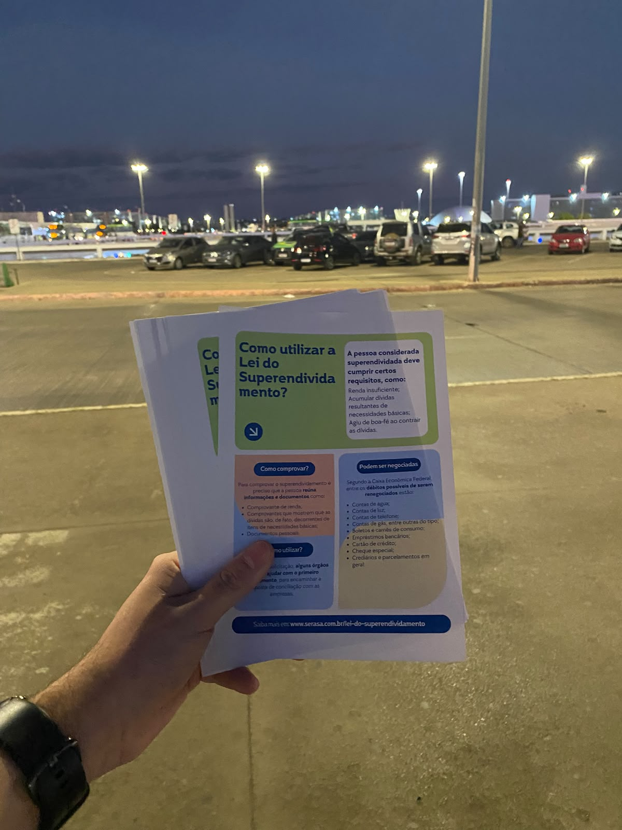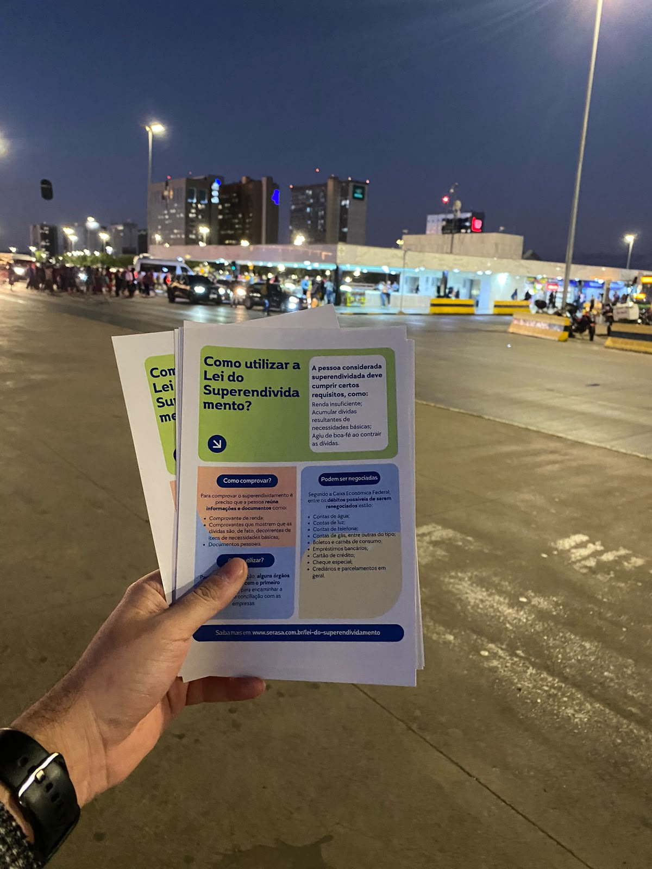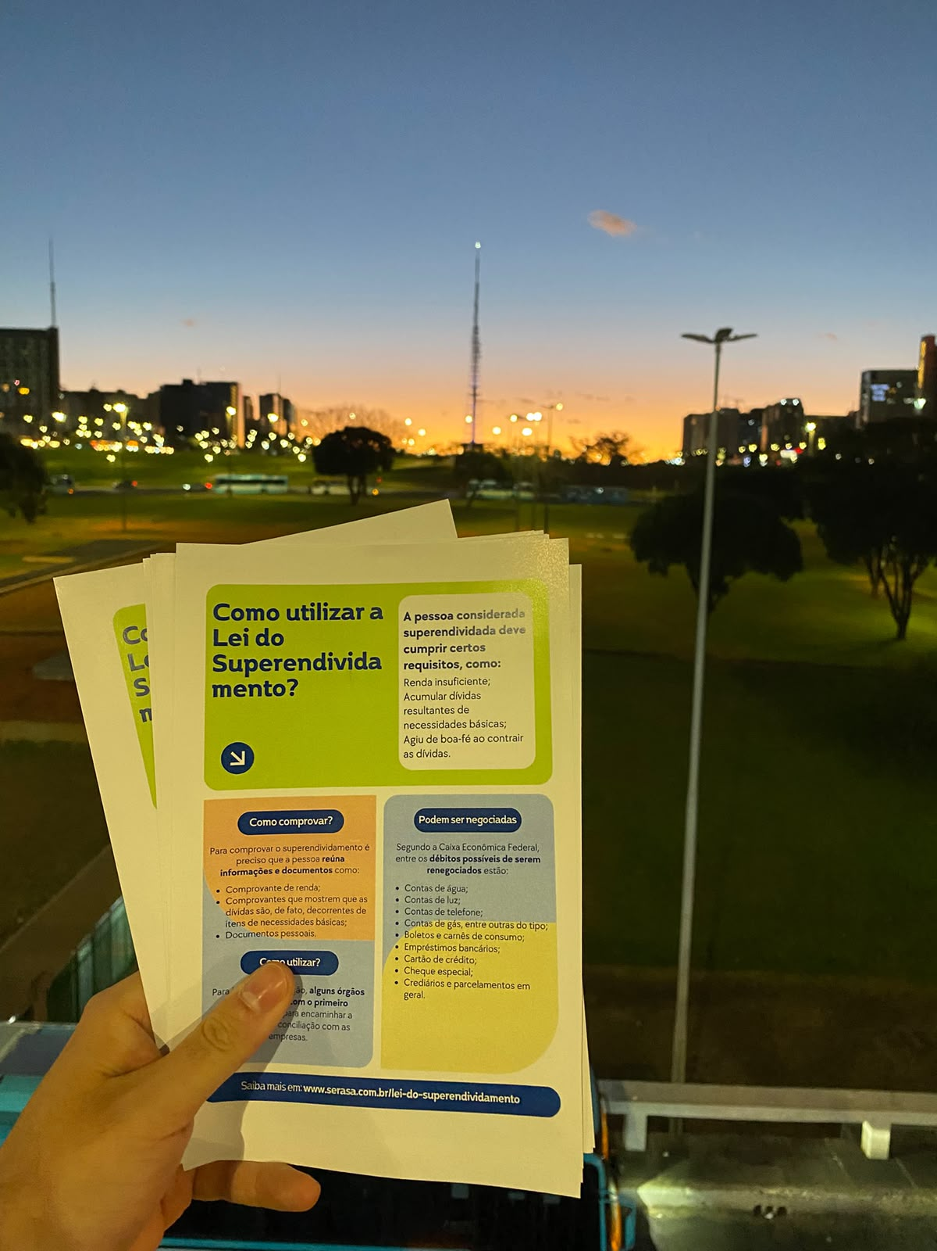

ANEXO

ALUNOS ENVOLVIDOS
NOME | MATRÍCULA
Danillo Mota Modesto de Barros | 2423180000101

